Berg-Schueni

Büren zum Hof – Büren an der Aare (Bübü)

17. März 2022

Treffpunkt: Büren zum Hof, 9.05 Uhr

Organisation: Silvia Stöckli, Tel. Mob. 079 645 97 14

Charakter: Einmal flach, dann wieder etwas hügelig. Längere Wanderung mit Kürzungsoptionen.

Wanderroute: Büren zum Hof – Limpach – Unterramsern – Mühledorf (SO) – Oberwil b.B. – Büren an der Aare

Wanderzeit: ca. 4 ¾ Std., 18 km, ↑ 359 m, ↓ 420 m

Ausrüstung: Kleidung für die entsprechende Wetterlage, Stöcke. Snack für zwischendurch.

Verpflegung: Grillieren an der Feuerstelle Waldhaus Oberwil. Bitte etwas Holz mitnehmen.

Anmeldung: bis Dienstag, 15. März 2022
sil_stoeckli@hotmail.com oder 044 941 39 94

Fahrplan: Es ist stets ratsam, Abfahrtszeiten und Gleisbelegung zu kontrollieren.

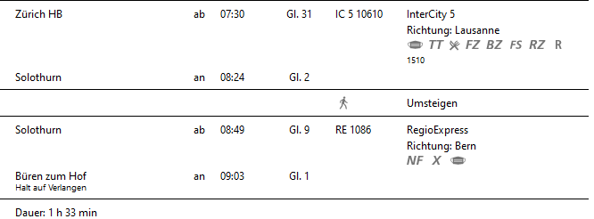

Rückfahrt: Büren an der Aare ab: ..04 = kürzeste Verbindung

Tickets: Ab Wohnort nach Büren zum Hof und retour ab Büren an der Aare

Risiken und Haftung

Die Wandergruppe namens „Berg-Schueni“ ist eine Interessengemeinschaft ohne Rechtsform und verzichtet explizit auf eine Wanderleitung. Die Teilnehmer sorgen selbständig dafür, dass sie über eine der Wandertour angepasste Ausrüstung verfügen und beurteilen für sich selbst, ob ihre körperliche Verfassung bezüglich Trittsicherheit und Leistungsfähigkeit den Anforderungen entspricht. Teilnehmer, die Notfallmedikamente auf sich tragen, informieren sinnvollerweise ihre Wanderkameraden über deren Aufbewahrungsort und Anwendung für den Fall, dass sie sich nicht selbst damit versorgen können.
Der Abschluss einer Unfallversicherung und einer Privathaftpflichtversicherung zwecks Verminderung der persönlichen finanziellen Risiken liegt in der Verantwortung der Teilnehmer. Haftungsansprüche gegen den Organisator für Schäden an Personen und Sachen, die aus der Wandertätigkeit resultieren, sind ausdrücklich ausgeschlossen.

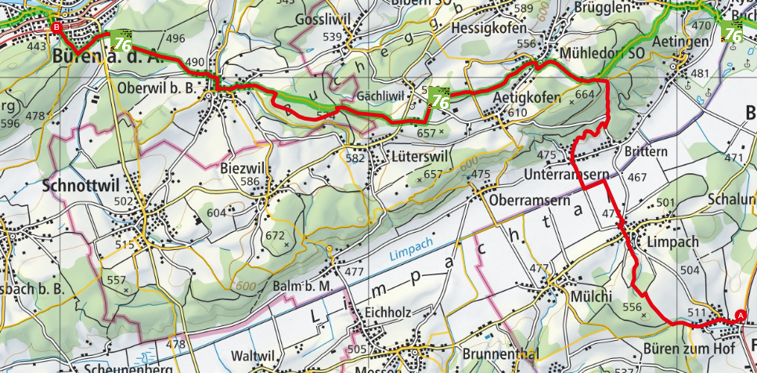
Feuerstelle Waldhaus Oberwil

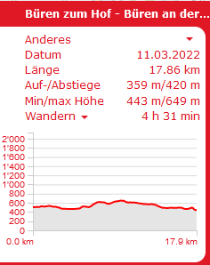

Abkürzungsmöglichkeiten

1. Mit dem öV nach Rüti b.Büren fahren und in ca. 1 ¼ Std direkt zur Feuerstelle Waldhaus Oberwil gehen. Bräteln mit der Gruppe und anschliessend das letzte Wegstück gemeinsam nach Büren a.A. wandern.

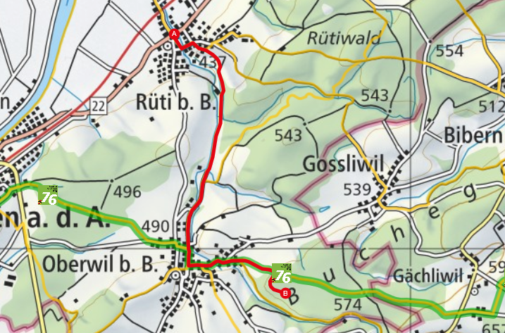

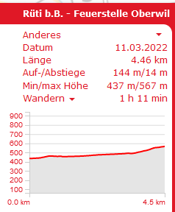 Fahrplan auf Seite 4

2. Oder die Wanderung in Oberwil b.Büren zu beenden.



